Приложение № 3
к решению Красноярского
городского Совета депутатов
от 07.09.2018 № В-301

Графическое описание местоположения границ территориальной зоны «Складские многофункциональные зоны (П-5)»
 |  |  | Лист N 1
ОПИСАНИЕ МЕСТОПОЛОЖЕНИЯ ГРАНИЦ
В районе ул. Полигонной – ул. Ястынской в Советском районе города Красноярска, Красноярский край
(наименование объекта местоположение границ, которого описано (далее - объект)
Сведения об объекте
N п/п | Характеристики объекта | Описание характеристик
1 | 2 | 3
1 | Местоположение объекта | Красноярский край, город Красноярск
2 | Площадь объекта +/- величина погрешности определения площади (Р +/- Дельта Р) | 2415 ± 172 кв. м
3 | Иные характеристики объекта | -

 |  |  |  |  |  | Лист N 2
ОПИСАНИЕ МЕСТОПОЛОЖЕНИЯ ГРАНИЦ
В районе ул. Полигонной – ул. Ястынской в Советском районе города Красноярска, Красноярский край
(наименование объекта)
Сведения о местоположении границ объекта
1. Система координат МСК-167, зона 4
2. Сведения о характерных точках границ объекта
Обозначение характерных точек границ | Координаты, м |  |  | Метод определения координат и средняя квадратическая погрешность положения характерной точки (Mt), м | Описание обозначения точки
 | X | Y
1 | 2 | 3 |  | 4 | 5
1 | 639211,86 | 104098,46 |  | Картометрический метод 1 | -
2 | 639213,29 | 104099,98 |  | Картометрический метод 1 | -
3 | 639234,03 | 104128,08 |  | Картометрический метод 1 | -
4 | 639239,69 | 104143,24 |  | Картометрический метод 1 | -
5 | 639242,64 | 104151,10 |  | Картометрический метод 1 | -
6 | 639265,66 | 104176,26 |  | Картометрический метод 1 | -
7 | 639154,53 | 104486,96 |  | Картометрический метод 1 | -
8 | 639110,71 | 104566,93 |  | Картометрический метод 1 | -
9 | 638981,98 | 104801,85 |  | Картометрический метод 1 | -
10 | 638946,20 | 104867,13 |  | Картометрический метод 1 | -
11 | 638900,43 | 104815,77 |  | Картометрический метод 1 | -
12 | 638898,98 | 104811,77 |  | Картометрический метод 1 | -
13 | 638835,65 | 104740,80 |  | Картометрический метод 1 | -
14 | 638714,76 | 104605,29 |  | Картометрический метод 1 | -
15 | 638675,45 | 104561,63 |  | Картометрический метод 1 | -
16 | 638639,31 | 104521,50 |  | Картометрический метод 1 | -
17 | 638603,18 | 104481,37 |  | Картометрический метод 1 | -
18 | 638632,90 | 104454,61 |  | Картометрический метод 1 | -
19 | 638703,91 | 104390,67 |  | Картометрический метод 1 | -
20 | 638631,64 | 104310,41 |  | Картометрический метод 1 | -
21 | 638732,35 | 104219,72 |  | Картометрический метод 1 | -
22 | 638775,51 | 104180,85 |  | Картометрический метод 1 | -
23 | 638793,10 | 104165,01 |  | Картометрический метод 1 | -
24 | 638827,74 | 104202,94 |  | Картометрический метод 1 | -
25 | 638833,32 | 104198,14 |  | Картометрический метод 1 | -
26 | 638904,80 | 104136,60 |  | Картометрический метод 1 | -
27 | 638952,33 | 104189,13 |  | Картометрический метод 1 | -
28 | 638956,24 | 104190,31 |  | Картометрический метод 1 | -
29 | 638993,53 | 104158,63 |  | Картометрический метод 1 | -
30 | 639060,41 | 104232,26 |  | Картометрический метод 1 | -
31 | 639211,67 | 104098,62 |  | Картометрический метод 1 | -
1 | 639211,86 | 104098,46 |  | Картометрический метод 1 | -
3. Сведения о характерных точках части (частей) границы объекта
Обозначение  характерных точек части границы | Координаты, м |  |  | Метод определения координат и средняя квадратическая погрешность положения характерной точки (Mt), м | Описание обозначения точки
 | X | Y
1 | 2 | 3 |  | 4 | 5
-
- | - | - | - |  | -

 |  |  |  |  |  |  | Лист N 3
ОПИСАНИЕ МЕСТОПОЛОЖЕНИЯ ГРАНИЦ
В районе ул. Полигонной – ул. Ястынской в Советском районе города Красноярска, Красноярский край
(наименование объекта)
Сведения о местоположении измененных (уточненных) границ объекта
1. Система координат МСК-167, зона 4
2. Сведения о характерных точках границ объекта
Обозначение характерных точек границ | Существующие координаты, м |  | Измененные (уточненные) координаты, м |  | Метод определения координат и средняя квадратическая погрешность положения характерной точки (Mt), м | Описание обозначения  точки
 | X | Y | X | Y
1 | 2 | 3 | 4 | 5 | 6 | 7
- | - | - | - | - | - | -
3. Сведения о характерных точках части (частей) границы объекта
Часть № 1
Обозначение характерных точек части границ | Существующие координаты, м |  | Измененные  (уточненные)  координаты, м |  | Метод  определения  координат  и средняя  квадратическая  погрешность  положения  характерной  точки (Mt), м | Описание  обозначения  точки
 | X | Y | X | Y
1 | 2 | 3 | 4 | 5 | 6 | 7
- | - | - | - | - | - | -

Лист N 4
ОПИСАНИЕ МЕСТОПОЛОЖЕНИЯ ГРАНИЦ
В районе ул. Полигонной – ул. Ястынской в Советском районе города Красноярска, Красноярский край (наименование объекта)
План границ объекта
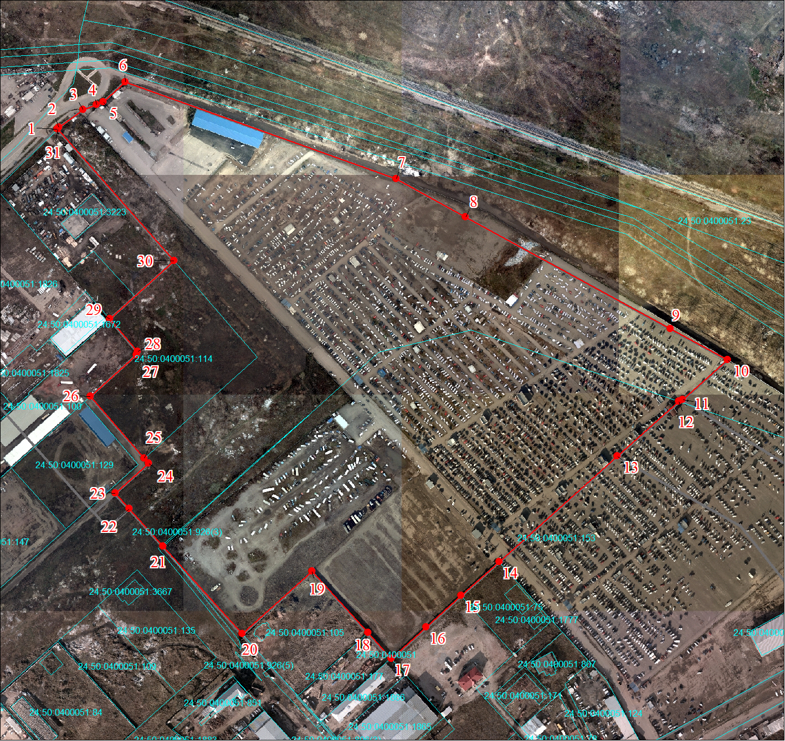
Масштаб 1:5000
Используемые условные знаки и обозначения:

Характерная точка границы объекта землеустройства
Надписи номеров характерных точек границы объекта землеустройства
Граница объекта землеустройства
Кадастровый номер участка
Границы земельных участков

Подпись ___________________ Дата "__" ___________________ ____ г.
Место для оттиска печати (при наличии) лица, составившего описание местоположения границ объекта».

